國民中小學部分領域課程雙語教學實施計畫─​本土雙語教育模式之建構與推廣
Integrated Bilingual Teaching in Selected Subject Areas: Localizing Education Models in Primary and Secondary Schools
雙語課程教案設計
The Design of Bilingual Lesson Plan
學校名稱  School |  | 基隆市成功國中  Cheng Kung Junior High School |  | 課程名稱  Course | 帶式橄欖球  Tag rugby
單元名稱  Unit |  | 天生好手  You’re a natural |  | 學科領域  Subject / Domain | 健康與體育領域  Health and Physical Education
教材來源  Teaching Material |  | 自編  Self-edited materials |  | 教案設計者  Designer | Kaino/田忠義
實施年級  Grade |  | 7年級/Grade 7 |  | 本單元共3節  The Total Number of Sessions in this Unit
教學設計理念  Rationale for Instructional Design |  | 課程的設計理念以「以學生生活為中心」的信念。期望透過帶式橄欖球這項充滿活力的運動，讓處於身心發展的關鍵期，對同儕互動、自我認同及探索新事物充滿渴望。因此，課程不單單是教授運動規則，更是打造一個讓學生從日常生活中汲取經驗鼓勵學生將運動中所學的跑、跳、閃避等動作，連結到他們在校園追逐嬉戲、參與其他體育活動，甚至是日常生活中面對快速變化的反應能力。
學科核心素養  對應內容  Contents Corresponding to the Domain/Subject Core Competences |  | 總綱 | A1身心素質與自我精進  C2 人際關係與團隊合作
 |  | 領綱  Domain/Subject Guidelines | 健體-J-A1  具備體育與健康的知能與態度，展現自我運動與保健潛能，探索人性、自我價值與生命意義，並積極實踐，不輕言放棄。  健體-J-C2  具備利他及合群的知能與態度，並在體育活動和健康生活中培育相互合作及與人和諧互動的素養。
校本素養指標
School-based Competences
學科學習重點  Learning Focus |  | 學習表現  Learning Performance | 【認知】1c-Ⅳ-1 了解各項運動基礎原理和規則。  【情意】2c-IV-2表現利他合群的態度，與他人理性溝通與和諧互動。  【技能】3c-IV-1表現局部或全身性的身體控制能力，發展專項運動技能。
 |  | 學習內容  Learning  Contents | 【H.競爭類型運動】  b.陣地攻守性球類運動  Hb-V-1 陣地攻守性球類運動技術綜合應用及團隊綜合戰術。
學生準備度  Students’ Readiness |  | 學科準備度 Readiness of Domain/Subject  Students know the basic way to catch the ball.  Students have experience of discussing with others teamwork and groups.
英語準備度 Readiness of English
Students know simple greetings.
Students understand simple classroom instructions.
Students use numbers and basic action words.
單元學習目標  Learning Objectives |  | - 學生能透過學習單，說明並表達橄欖球傳接球的基本動作。  - 學生能接住旋轉傳球，並嘗試控制接球準確度及閃避技巧。  - 學生能在活動中與同學合作，展現互助態度。
中／英文  使用時機  Timing for Using Chinese/ English |  | 教師 Teacher |  |  | 學生 Students
 |  | T greets students  T instructs for movement  T explains rules of activities  T manages the classroom |  |  | Ss greet the teacher and classmates.  Ss say action words when practicing.  Ss say their seat number and targets.  Ss give feedback and encourage classmates.
教學方法  Teaching Methods |  | 講述法、示範教學法、合作學習法
教學策略  Teaching Strategies |  | 強化互動合作、回饋與成長、納入競賽元素
教學資源及輔助器材  Teaching Resources and Aids |  | 拉帶、角錐、白板、橄欖球
評量方法  Assessment Methods |  | 紙筆測驗  觀察評量
評量規準  Rubrics |  | 見附件1
議題融入
Issues Integrated
教學流程 Teaching Procedures
第一節 | 準備階段 Preparation stage  1. Greetings：Hello, everybody.  2. P.E leader, who’s not here?  3. If anyone does not feel well, raise your hand.  4. Let’s warm up：  (1)Stretch neck forward, then backward, left, and right.  (2)Do arm circle forward and backward.  (3)Circle your wrist and ankles, then switch sides.  (4)Extend your knees.  (5)Lunge. Change sides.  (6)Do side lunge. Change sides.  (7)Do deep side lunge. Change sides.  (8)Star jumping 30 times  (9)Now run 3 laps.  發展階段 Development stage  1. 熱身遊戲：「旗帶追逐」：  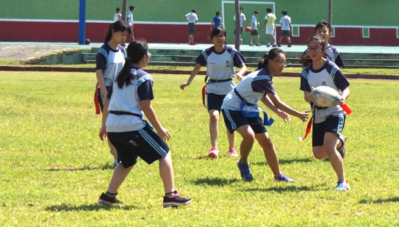  1、由選出的兩位同學來當防守者。  2、在限定的空間內將移動的同學帶子拉下。  3、兩條都被拉下的同學即淘汰出局。  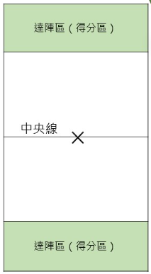  2. 規則講解：場地與人數說明  2-1場地規定：  - 長度： 60 公尺  - 寬度： 40 公尺  - 達陣區長度： 不超過 10 公尺  2-2人數規定：每隊下場人數七名。  2-3叮嚀/注意事項：  - 場地大小可依下場人數調整。人數少時，也可以在籃球場上進行。  - 下場人數可以視情況調整。  2-4 是一種非接觸式的團隊遊戲。  2-5 場上每個球員腰際間繫著兩條尼龍帶。  2-6 進攻球員式圖躲閃、迴避。  2-7 防守者試圖拉帶子阻止進攻球得分。  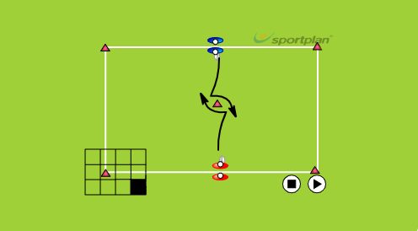  3. 技能教學：持球跑與變向技巧  3-1持球到三角錐之後就立刻改  變方向，由左閃避至右邊、  再由右閃避至左邊。  3-2抵達對面同學的位置時再由  對面的同學出發。  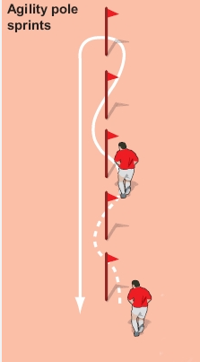  4. 活動：持球接力賽  4-1利用閃避及改變方向的技巧。  4-2繞過障礙角錐。  4-3到達最後一個時跑回起點將球  傳給下一位，以此類推。  總結階段 Summary stage  1、教師給予說明及整理  2、教師提問：  (1)帶式橄欖球比賽中，每隊上場人數通常為?A.5人B. 7人C. 9人D.  11人  (2)帶式橄欖球中是接觸性的運動？  (3)比賽場地長度大約為？A.30公尺B.50公尺C.70公尺D.100公尺  第一節結束 End of the first session |  |  |  |  | 時間 Time
第一節 |  |  |  |  |  | 5分鐘  10分鐘  5分鐘  10分鐘  10分鐘  5分鐘
第二節 | 準備階段 Preparation stage  1. Greetings：Hello, everybody.  2. P.E leader, who’s not here?  3. If anyone does not feel well, raise your hand.  4. Let’s warm up：  (1)Stretch neck forward, then backward, left, and right.  (2)Do arm circle forward and backward.  (3)Circle your wrist and ankles, then switch sides.  (4)Extend your knees.  (5)Lunge. Change sides.  (6)Do side lunge. Change sides.  (7)Do deep side lunge. Change sides.  (8)Star jumping 30 times  (9)Now run 3 laps.  發展階段 Development stage  1. 熱身：帶式橄欖球傳接配合跑  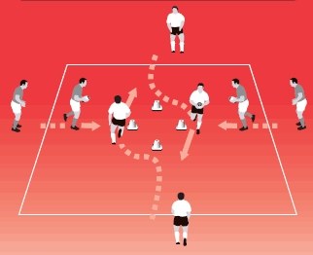  11-1將學生分為四組，四組人數平  均。  1-2向對面的同學跑去，到中間時  會有障礙物，用閃避的腳步向  左邊快速移動再向前進。  1-3將球交給對面的同學。  1-4左邊移動完成再換右邊移動。  1-5每個位置各輪5次。  2. 技能教學：帶式橄欖球閃避技術  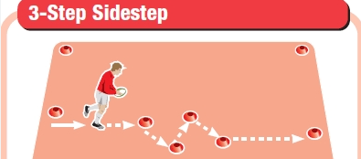  2-1透過快速變向防守者，創造進  攻空間。  2-2前腳步向右前(左前)跨出，  並利用腳掌內側發力往反邊改變  移動方向。  2-3共有四個方向，每個方向完成5  次。  3.小組活動：帶式橄欖球1對1閃避挑戰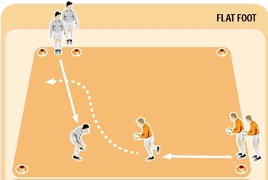  3-1場地：15m×10m的小型場地，兩端設得分區。  3-2人數：分成四組AB兩個場地（1攻1守）每人攻5次，防守5次。  3-3時間：依持球者閃避的時間，若帶子被防守者拉下，即結束進攻。  3-4器材：2顆橄欖球、10支角錐。  總結階段 Summary stage  1.教師給予小組活動分析與鼓勵  2.教師提問：  1、接球時眼睛應注視？A. 地面B. 傳球者C. 球D. 對手  2、接球時應讓球？A. 打到胸口再接B. 直接拍回C. 緩衝吸收球的力量D. 硬接不退。  3、閃避的腳步是應該應用到腳的哪一側？  課堂結束第二節結束 End of the second session |  |  |  |  | 5分鐘  10分鐘  10分鐘  15分鐘  5分鐘
第三節 | 準備階段 Preparation stage  1. Greetings：Hello, everybody.  2. P.E leader, who’s not here?  3. If anyone does not feel well, raise your hand.  4. Let’s warm up：  (1)Stretch neck forward, then backward, left, and right.  (2)Do arm circle forward and backward.  (3)Circle your wrist and ankles, then switch sides.  (4)Extend your knees.  (5)Lunge. Change sides.  (6)Do side lunge. Change sides.  (7)Do deep side lunge. Change sides.  (8)Star jumping 30 times  (9)Now run 3 laps.  發展階段 Development stage  1. 熱身：「旗帶追逐」  1、由選出的兩位同學來當防守者。  2、在限定的空間內將移動的同學帶子拉下，  3、兩條都被拉下的同學即淘汰出局。  2. 技能複習：持球跑與閃避連結穩定的接到傳球之後再做出閃避的動作。  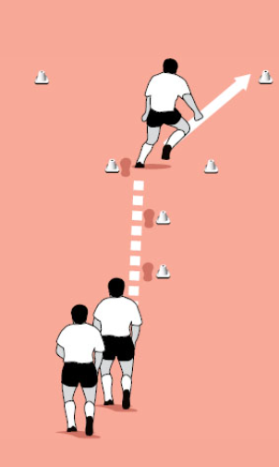  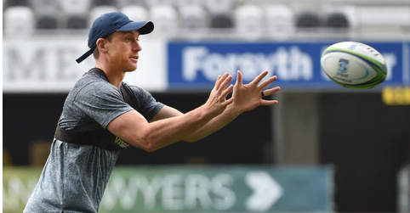  3. 團隊活動：3 對 2進攻防守練習  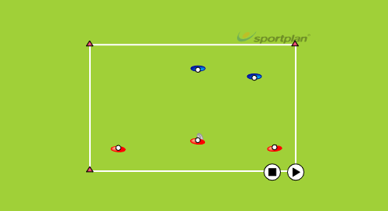  1、利用人數上的優勢，將球交給無人防守的隊友  2、加上閃避的作作突破對防守。  4. 迷你比賽（5 對 5）  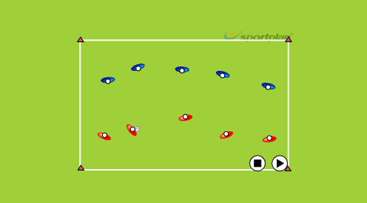  綜合所有的技巧動作，模擬帶式橄欖球的比賽  基本規則  開始與重新開始  - 每局開始時，防守方站在得分區線，進攻方在中線持球  - 每次得分或犯規後，由被得分/犯規方在中線重新開球  基本玩法  - 進攻方：  - 可持球向前跑動或向側後方傳球（不可向前傳）  - 持球進入對方得分區並觸地，得1分  - 防守方：  - 通過拉扯進攻方腰際tag帶代替擒抱（稱為"TAG"）  - 拉下tag帶時須喊"TAG"，且確實拉下帶子  - 拉下tag帶後，進攻方須立即停止前進並放下球  重要限制  - 拉tag時若未確實拉下帶子卻喊"TAG"，視為犯規，攻守交換  - 進攻方每次被拉下tag後，須原地傳球給假想隊友（實際上是自己向後傳）  - 進攻方被拉下tag後，不得再向前推進，須停在原地  - 持球者不得故意用手保護tag帶  得分方式  - 達陣：持球進入對方得分區並觸地，得1分  犯規與罰則  - 越位：防守方在進攻方踢球時站得太前，攻守交換  - 假TAG：未拉下tag卻喊"TAG"，攻守交換  - 向前傳球：直接攻守交換  - 不放球：被拉下tag後未停球，攻守交換  - 安全區域：場地兩側設0.5m安全區，踏入安全區須立即停止前進  勝負判定  - 先獲得1分者勝  - 時間到時，得分高者勝  - 若平手，則持球方獲勝  總結階段 Summary stage  1、教師給予小組活動分析與鼓勵  2、教師提問：  (1)攻方前進時，支援隊員應？  A. 站在持球員前方B. 在旁邊或後方形成傳球線C. 隨意移動D. 留在原地  (2)以下何者是安全守則？  A. 不得推擠、絆倒或撞人B. 可輕微身體接觸C. 可拉衣服D. 可衝撞肩膀  (3)帶式橄欖球最重視的精神是：  A. 力量與衝撞B. 智慧與合作C. 速度與暴力D. 個人英雄主義  第三節結束 End of the third session |  |  |  |  | 5分鐘  5分鐘  10分鐘  10分鐘  10分鐘  5分鐘
參考資料  References |  | https://www.sportplan.net/  https://tnhpe.blogspot.com/2016/11/tag-rugby.html  https://www.rugbycoachweekly.net/
※期待雙語教師能逐年使用更多英文撰寫本教案。We are looking forward that you can use more and more English to write this lesson plan year by year.
附件1
Tag Rugby 新手指南：五分鐘掌握基本規則
班級：__________ 姓名：__________ 日期：__________

🏉 帶式橄欖球：基本知識問答
1. 帶式橄欖球比賽中每隊上場幾人？
A. 六人 B. 七人 C. 八人 D. 九人
2. 當攻方球員的帶子被拔下時應該？
A. 繼續往前跑B. Ⓐ 立即停止並將球傳給隊友C. 把球放在地上D. 嘗試重新綁好帶子
3. 傳球時球的方向應該是？
A. Ⓐ 向後或橫向B. 只能向前傳C. 可以任意方向傳D. 只能向斜前方傳
4. 拔帶後防守方應該喊出什麼？
A. 「Score！」B. 「Foul！」C. 「Stop！」D. Ⓐ 「Tag！」
5. 比賽中最重要的精神是什麼？
A. 贏得比賽B. Ⓐ 團隊合作與運動家精神C. 展現個人技巧D. 快速得分

附件2
Tag Rugby 體驗回顧：我學到什麼？
班級：__________ 姓名：__________ 日期：__________

（每題至少寫10個字。）
🌟 我在活動中表現最棒的地方是什麼？
____________________________________________________________________________________________

🌟 我覺得自己最需要加強的部分是什麼？
____________________________________________________________________________________________

🌟 今天我在團隊中扮演了什麼角色？
____________________________________________________________________________________________

附件3
評量規準表
一、技能評量規準表
評量面向 | A | B | C | D | E
表現情形 | 旋轉球接球流暢穩定，且能精準閃避防守者。 | 旋轉球接球正確，且大部分能閃避防守者。 | 旋轉球接球基本正確，且偶爾能閃避防守者。 | 旋轉球接球姿勢不正確，多數未能閃避防守者。 | 未達D等級
旋轉球接與閃避方向控制 | 完全能接住十次旋轉球，並沒有被任何防守者拉到帶子 | 十次接旋轉球掉球三次以內，且被防守者拉到帶子三次。 | 十次接旋轉球掉球五次，且被防守者拉到帶子五次。 | 十次接旋轉球掉球五次，且被防守者拉到帶子五次。 | 未達D等級

項次 | 動作說明 | 是 | 否
預備期 | 雙腳屈膝、身體微前傾進入接球準備姿勢
預備期 | 雙手呈放鬆開掌，形成接球緩衝面
動作期 | 眼睛盯住球的飛行路徑，確實完成接球
動作期 | 接球時雙臂向後收形成緩衝並穩定控制球
動作期 | 完成接球後迅速判斷並做出閃避動作
跟隨期 | 閃避時軀幹轉側、重心快速移動有效避開防守者
跟隨期 | 閃避動作步幅適中且方向明確
整體流暢性 | 接球與閃避動作連貫、協調且具穩定性

二、情意評量規準表

評量面向 | A | B | C | D | E
體育學習態度 | 積極協助與鼓勵同學，展現良好團隊精神。 | 能主動與同學合作，提供基本協助與鼓勵。 | 能與同學配合練習，但互動有限。 | 練習時缺乏合作或對同學無互動。 | 未達D等級
情意評分指引 | 能達到參與練習與團隊合作的兩個項目等級1 | 能達到參與練習與團隊合作的其中一個項目等級1 | 能達到參與練習與團隊合作的兩個項目等級2 | 能達到參與練習與團隊合作的一個項目等級2 | 未達D等級

 |  | 責任層級參照
 |  | 參與及合作
 |  | 參與練習 |  | 團隊合作
 |  | 1 | 2 | 1 | 2
1
2
3
4

